Casos de Uso de Alterar Notas do Semestre Anterior
Histórico da Revisão
Data | Versão | Descrição | Autor
03/novembro/2009 | 1.0 | Versão inicial | Rafael Martin
03/novembro/2009 | 1.1 | Corrigidos nomes erroneamente herdados do modelo usado | Rafael Martin

Introdução
Este documento possui os casos de uso Alterar Notas do Semestre Anterior do pacote Gerenciamento de Notas. A seção 2 apresenta uma descrição geral do contexto. A seção 3 lista as pré-condições para a realização deste caso de uso. A seção 4 mostra o diagrama de casos de uso. Na seção 5 estão apresentados os atores. Na seção 6, uma breve descrição de cada caso de uso. A seção 7 contém uma descrição detalhada do funcionamento do sistema. Por fim, a seção 8 mostra o diagrama de atividades.

Descrição Geral
O caso de uso Alterar Notas do Semestre Anterior diz respeito à possibilidade de se modificar a média de qualquer aluno que foi matriculado numa turma lecionada pelo usuário professor no semestre anterior ao semestre vigente.

Pré-Condições
- O professor deve ter lecionado em pelo menos uma turma no semestre anterior
- Caso de uso Fazer Login realizado

Diagrama de Casos de Uso
A figura 1 mostra o diagrama de casos de uso da função Alterar Notas do Semestre Anterior do pacote Gerenciar Notas.
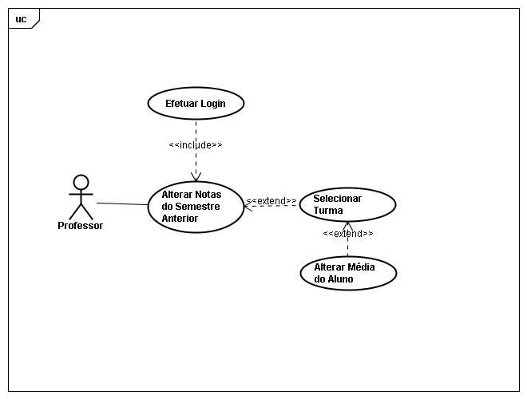
Figura 1. Diagrama de casos de uso de Alterar Notas do Semestre Anterior

Atores

Professor
Pessoa que possui um vínculo de professor com a instituição. Professor acessa o sistema para alterar a média de um ou mais alunos de turmas que lecionou no semestre anterior.

Casos de Uso

CUCE_01: Alterar Notas do Semestre Anterior
Caso de uso descreve como o professor acessa a seção de turmas lecionadas por ele no semestre anterior a fim de selecionar uma delas para alterar uma ou mais notas dos alunos que foram matriculados nela.

CUCE_02: Selecionar Turma
Caso de uso descreve como o professor seleciona uma das turmas da listagem exibida na tela para ver a lista de alunos matriculados naquela turma no semestre anterior.

CUCE_03: Alterar Média do Aluno
Caso de uso descreve como o professor seleciona um dos seus alunos da listagem de alunos exibida na tela e altera a média registrada para ele naquela disciplina.

Detalhamento do Funcionamento da Alteração de Notas do Semestre Anterior
- Após o professor efetuar login, ele verá em sua tela inicial, entre outros elementos, o botão de Alterar Notas do Período Anterior.
- Clicando no botão de Alterar Notas do Semestre Anterior, o professor será levado a uma tela com uma listagem das turmas que o mesmo lecionou no semestre anterior ao atual.
- Ao clicar numa turma que da lista, o professor será levado a uma tela com uma lista dos alunos matriculados naquela turma no semestre anterior, com as seguintes colunas:
  - Nome do aluno
  - Matrícula do aluno
  - Média final da disciplina registrada para o aluno
- Ao clicar num aluno, o professor poderá arbitrariamente alterar a sua média registrada.
- Se o professor alterar a média de um aluno, uma mensagem é exibida exigindo uma confirmação do professor para a mudança.
- Se o professor confirmar a ação:
  - Uma mensagem de confirmação é exibida.
  - Um log é gravado.
- Se o professor não confirmar a ação ou sair da tela sem alterar média alguma, nada acontece.

Diagrama de Atividades
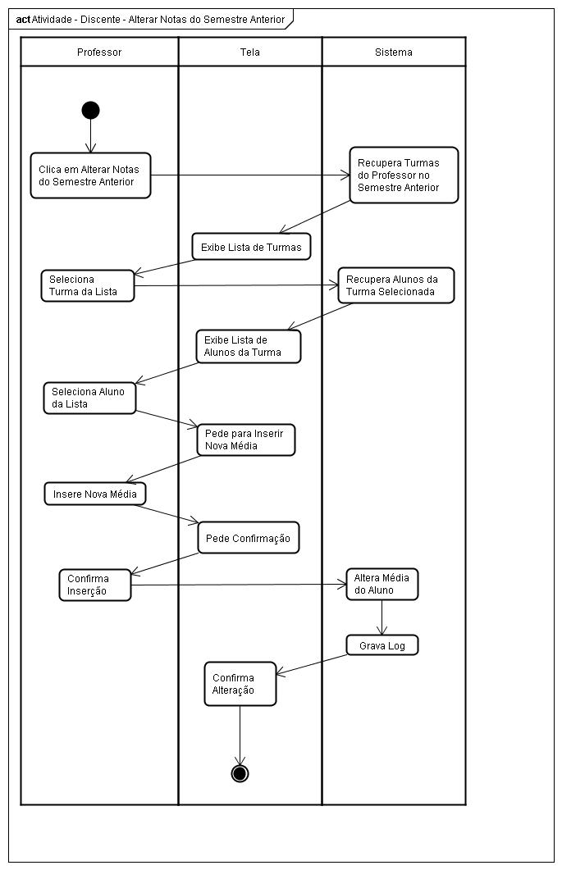
Figura 2. Diagrama de Atividades

